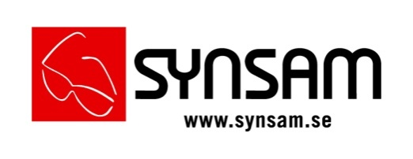
Pressmeddelande
2013-09-05

Höstens trend: glasögon som verkligen är glasögon
- i höst gör bäraren bågen personlig

Efter en vår och sommar där vi vågade lite mer, med starka färger och former, kopplar höstens glasögonmode med sina dämpade färger, mattare finish och nedtonade detaljer greppet om bärarens personlighet.

– Hösten 2013 bjuder på glasögon som är just glasögon. Ett par glasögon ser helt annorlunda ut i hyllan än när man har dem på sig och jag utmanar alla att prova en modell som passar deras personlighet och stil istället för att fokusera på mode eller ansiktsform, säger Mikael Ärlehag, trendexpert på Synsam.

Vi går från enfärgat till flerfärgat och det kommer mer melerat. Ytorna är ofta sammetslena, och vi kan se kombinationer med matt finish på övre delen av bågen och högglansiga detaljer på den undre.

Detaljer behöver i höst inte vara insprängda diamanter eller rosor som växer på skalmarna. Det kan vara nog så delikat att ändra färgen på en logotyp, som hos Ralph Lauren där man kombinerar matt, färgglatt och detaljrikt i en orange höstbåge med blå logga.

Markerat – bågar som verkligen är bågar – de tar plats men samtidigt är stilfulla. De kan vara runda, kattiga, pilotiga, men gemensam nämnare är att de inte håller igen.

Melerat – flera färger i ett ger lite diskretare färg än på en hel enfärgad både.

Mjuk inramning – både de runda och kattiga formerna blir mjukare och nättare, smygrunda och smygkattiga…

För mer information kontakta:
Linda Härlin, Informationsansvarig Synsam. Telefon: 08-619 28 60, 0766-41 99 53 eller e-post: linda.harlin@synsam.com

Synsam är Sveriges ledande optikkedja med 160 butiker över hela landet. Kedjan erbjuder kvalitetsglasögon, linser och solglasögon från världens ledande varumärken och leverantörer samt en service- och kunskapsnivå av högsta klass. Synsam Sverige ingår i Synsam Nordic med drygt 380 butiker och en omsättning på mSEK 3000.

